附件4
淮南经济技术中等专业学校2026年引进急需紧缺专业人才
面试使用教材版本
专业 | 教材版本 | 备注
机械工程（0802） | “十四五”职业教育国家规划教材，《混合动力电动汽车结构原理与检修》，机械工业出版社  ISBN：9787111793359 | 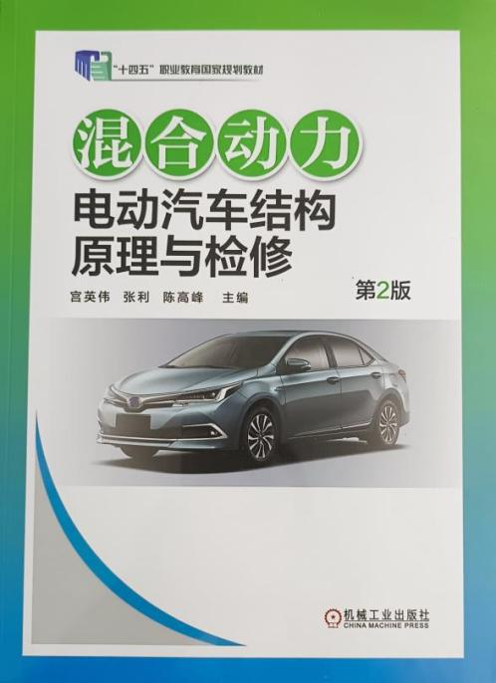
软件工程（0835） | 普通高等教育软件工程“十三五”规划教材，《Web前端开发技术——HTML、CSS、JavaScript》，人民邮电出版社  ISBN：9787115495297 | 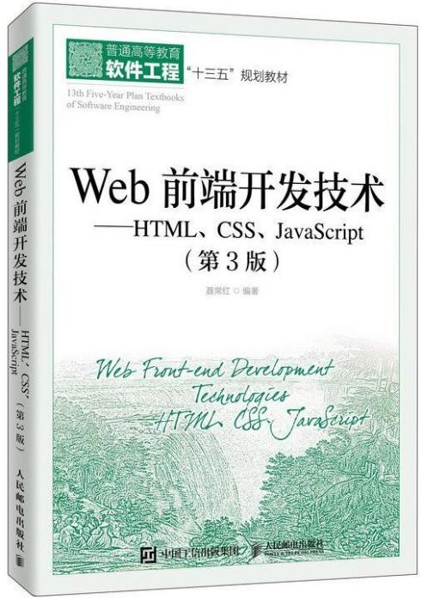
信息与通信工程（0810） | 全国高等职业教育“十三五”规划教材，《物联网通信技术及应用》，机械工业出版社  ISBN：9787111605980 | 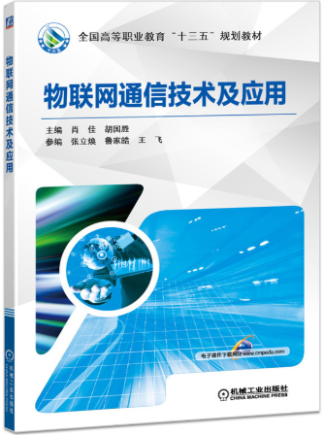
电气工程（0808） | 普通高校“十三五”新形态教材，《工业机器人技术及应用（第2版）》，机械工业出版社  ISBN：9787111640707 | 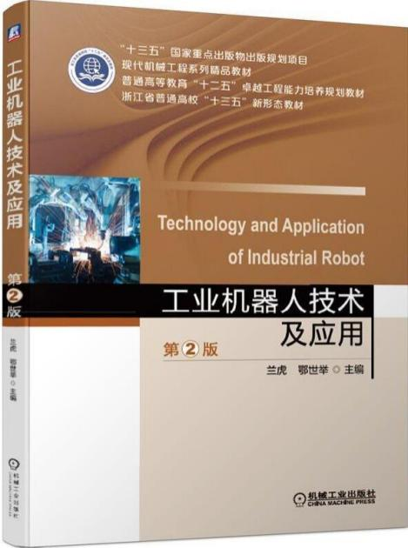
物理学（0702）、学科教学物理 | 普通高中教科书，《物理（选择性必修）第二册》，人民教育出版社  ISBN：9787107345920 | 